Guía de aprendizaje
Nombre del Estudiante |  |  |  |  | Curso: 3 año A
Nombre del Estudiante |  |  |  |  | Semana 7  Del 11 al 15 de mayo
Unidad: 1 | ¿Cuánto me conozco? |  | Habilidad | Comunicar, valorar, escribir
Objetivo de la clase | Valorar a sus cualidades, logros, manteniendo una actitud positiva.
Docente: | Elizabeth Abarca Correa | Asignatura: |  |  | Orientación

Actividad
debes dibujar en una hoja blanca un árbol y sigue seguir las instrucciones:
dibujan sus raíces y en cada una escriben una de sus cualidades
en la copa dibujan frutos y en cada uno de ellos escriben algún logro en lo personal, académico y social por ejemplo haber aprendido algo, ganado un premio, tener un buen amigo, etcétera.
para finalizar comentan con sus familias.

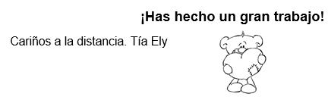

Si tienes dudas me puedes escribir al WhatsApp del curso o al correo electrónico, Elizabeth.abarca@colegio-patriciomekis.cl

